无锡市政府采购

公 开
招 标 文 件

采购项目编号： JSBZQCG2019-74
采购项目名称：无锡职业技术学院学生公寓家具采购项目
采 购 人：无锡职业技术学院
采购代理机构：江苏博智工程咨询有限公司

二○一九年九月

目 录

一．投标邀请函
二．投标人须知
三．项目技术要求和有关说明
四. 合同书（格式文本）
五．合同条款（格式）
六. 附件（投标文件格式）

一、投标邀请函
江苏博智工程咨询有限公司受无锡职业技术学院委托，就其无锡职业技术学院学生公寓家具采购项目进行公开招标采购。现欢迎符合相关条件的供应商参加投标并提请注意下列附表中的相关事项：
序号 | 内容
1 | 项目名称：无锡职业技术学院学生公寓家具采购项目；  采购编号：JSBZQCG2019-74；  采购方式：公开招标；  采购内容：学生公寓家具
2 | 采购人：无锡职业技术学院；  采购人地址：江苏省无锡市滨湖区高浪西路1600号；  采购代理机构：江苏博智工程咨询有限公司  地 址：无锡市滨湖区高浪东路999号A1栋602室
3 | 采购项目概况、要求：  1.采购范围为：本次招标项目为无锡职业技术学院学生公寓家具采购项目；  2.标段划分：共设1个标段；  3.供货期：自采购安装合同签订之日起50个日历天完成制作及安装。  4.质量要求：合格；  5.本项目采购预算：430万元。投标人的投标报价不得超过招标人设定的预算价，否则作无效投标文件处理。
4 | 投标人资格要求：  1、投标供应商参加本次政府采购活动除应当符合《中华人民共和国政府采购法》第二十二条的规定外，还必须具备以下条件：  1）投标人为家具类生产厂家（即营业执照经营范围中有家具生产、制造或加工字样）；  2）未被“信用中国”网站（www.creditchina.gov.cn）列入失信被执行人、重大税收违法案件当事人名单、政府采购严重失信行为记录名单；  2、不接受联合体投标。
5 | 发售招标文件时间：自本公告发布之日起五个工作日内（法定假日除外），每天上午9:00-11:30,下午1:30-4:00接受报名。售价：壹仟元，现金支付，招标文件售后不退。  发售招标文件地点：江苏博智工程咨询有限公司（无锡市滨湖区高浪东路999号A1栋602室）。  投标人应承担其编制投标文件以及递交投标文件所涉及的一切费用。无论评标结果如何，采购人对上述费用不负任何责任。
6 | 踏勘现场：由投标人自行组织踏勘现场。  提疑截止时间：2019年10月20日10：00时之前，以书面传真形式和电子邮件形式发送给采购代理机构。  答疑时间：2019年10月20 日17：00时前，以书面（或电子稿）形式发送给各报名投标人。
7 | （1）投标人投标前须交纳投标保证金：伍万元人民币。投标保证金应于投标文件接受截止时间前到达采购代理机构指定账户，未按采购文件规定提交投标保证金的投标文件，恕不接受。  收款单位：江苏博智工程咨询有限公司无锡分公司  开户银行：招商银行股份有限公司无锡中山路支行  帐号：510903781110802  受理时间：法定工作日9:00～11:30；13:30～16:00，缴纳时间以投标保证金专用账户实际收到的时间为准，投标保证金有效期与投标有效期一致（友情提示：为确保投标保证金能按时到帐，请各投标人按要求提前将投标保证金汇入专用账户内，以免造成投标无效。有疑问及时与代理机构联系。投标保证金到账查询电话：0510-82820918）。  (2)投标保证金通过银行柜面转账或电汇、转账支票以及投标担保方式从企业法人的基本账户转出。  (3)对于未能按要求提交投标保证金的投标，招标人将视为不响应招标文件而予以拒绝。  (4)以个人、企业的办事处、分公司、子公司名义或他人账户、投标人企业的其他账户缴纳的投标保证金无效。不得使用其它形式支付。凡提供无法承兑的转账支票或电汇支付不成功的投标人，视为没有实质性响应招标文件的要求，一律作无效投标处理。
8 | 投标有效期：提交投标文件之日起90天。
9 | 投标文件开始接受时间：2019年11月 5日09:00  投标文件接受截止时间：2019年11月5 日09:30止，截止期后的投标文件恕不接受。  投标地点：无锡市滨湖区高浪东路999号A1栋604室 。  逾期送达或者未按照招标文件要求密封的投标文件，采购人、采购代理机构应当拒收。
10 | 开标时间：2019年11月 5日09：30。  开标地点：无锡市滨湖区高浪东路999号A1栋604室
11 | 确定中标单位时间：2019年11月 5日评审结束。  确定中标单位地点：无锡市滨湖区高浪东路999号A1栋604室
12 | 投标文件份数：正本1份，副本4份。
13 | 有关本次采购活动程序方面的问题，可来人、来函（传真）或电话联系。  采购人：无锡职业技术学院  联系地址：江苏省无锡市滨湖区高浪西路1600号  联系人：吴老师  联系电话：0510-81838723  采购代理机构：江苏博智工程咨询有限公司  联系人：郭威、王乾  联系地址：无锡市滨湖区高浪东路999号A1栋602室  联系电话：0510-82820918、1377146091  电子邮件地址：2463450259@qq.com

二．投标人须知
（一） 遵循原则：
公开透明原则、公平竞争原则、公正原则和诚实信用原则。

（二）招标文件：
1、投标人应按招标文件要求提交全部资料并对招标文件各项内容做出实质性响应，否则投标无效。
2、投标人一旦参加本项目投标，即表明承诺接受了本招标文件中的所有条件和规定。
3、招标文件仅作为本次招投标使用。
4、本项目不接受联合投标。

（三） 招标文件的解释：
1、投标人针对本项目可自行踏勘。如有需要对招标文件要求澄清的问题，并按“投标人须知前附表”第6项规定的时间将电子邮件及书面传真（两种形式均须发送）至江苏博智工程咨询有限公司，联系方式详见投标人须知前附表第13项。
本文件的最终解释权归采购人。

（四） 招标文件的补充或修正：
1、采购人可在投标截止时间十五日前对招标文件进行必要的澄清或者修改。
2、采购人可在投标截止时间三日前，视采购具体情况，延长投标截止时间和开标时间。
3、如需对招标文件进行澄清或修正，采购人或采购代理机构将在无锡市公共资源交易中心政府采购专栏、无锡政府采购网、江苏政府采购网和中国政府采购网发布更正公告，该澄清或修正的内容为招标文件的组成部分。投标人应在投标截止时间前关注原招标公告媒体上发布的相关更正公告。因投标人未尽注意义务，未及时全面地关注更正公告导致其提交的投标材料不符合采购人要求，而造成的损失及风险（包括但不限于未中标）由投标人自行承担。
- 投标文件的组成：
响应文件由证明文件部分、响应函部分、报价部分和技术文件部分四部分组成。另附电子光盘一张。
- 证明文件部分：
第一部分：资格、资信证明文件
  - 关于资格的声明函（格式见附件）
  - 投标人法定代表人授权委托书（格式见附件，法定代表人亲自参加投标的除外）；
  - 投标人法定代表人身份证复印件及投标人法定代表人授权代表身份证复印件(投标时必须携带参加开标会议的法定代表人或法定代表人授权代表有效身份证明原件)；
  - 具有独立承担民事责任能力的投标人营业执照或相关部门的登记证明文件复印件(投标时提交原件或公证件，复印件编入投标文件)；
  - 投标人连续六个月(2019年4月-9月)为其法定代表人授权代表缴纳社保的证明复印件（法定代表人亲自参加投标的除外，投标时必须提交原件或公证件）；
  - 投标人企业基本账户开户许可证复印件、投标保证金银行有效回单复印件并加盖公章（投标时提供原件或公证件）及投标保证金汇款（进账）凭证复印件并加盖公章，投标保证金为机构出具的保函形式的按本招标文件相关规定执行）
  - 投标人近三个月中任意一个月份(不含投标当月)的财务状况报告（资产负债表和利润表）或由会计师事务所出具的近两年中任意一个年度的审计报告和所附已审财务报告复印件（投标时必须提交原件或公证件）；
  - 投标人近三个月中任意一个月份(不含投标当月)的依法缴纳税收的相关材料（提供相关主管部门证明或银行代扣证明）复印件（投标时必须提交原件或公证件）；
  - 投标人近三个月中任意一个月份(不含投标当月)的依法缴纳社会保障资金的相关材料（提供相关主管部门证明或银行代扣证明）复印件（投标时必须提交原件或公证件）；
  - 承诺书（格式见附件）；
注：投标供应商已按《无锡市政府采购供应商注册登记管理办法》（锡财购〔2012〕3号）文件要求入供应商库的，可注册入库（详见http://cz.wuxi.gov.cn/doc/2012/10/11/51585.shtml）成功后，从网上下载打印《无锡市政府采购注册供应商资格信息登记表》（以下简称信息登记表），并经法定代表人签字和加盖公章后,可作为供应商投标文件的有效组成部分提交采购代理机构。信息登记表所记录的信息如能相应满足采购文件规定的资格、资信条件（4）-（6）项，在本项目评标评审时，可凭信息登记表免于提供相应的资格、资信证明材料的原件或公证件，否则必须按要求提供相应的资格、资信证明材料原件或公证件来予以证明。
上述资格、资信证明文件必须全部提供，其中要求提交的原件必须与投标文件同时提交，如果原件正在年检（或换证），则必须提供法定年检（或换证）单位出具的有效证明原件。否则必须提供原件或公证件来予以证明。投标供应商所提交的资格、资信证明文件的完整与否，将直接影响其投标文件的审核结果。
第二部分：补充证明文件：
- 投标人基本情况
- 中小型企业声明函（如是）；
- 其他投标人认为有必要提供的证明资料；
- 投标函部分（格式见附件）：
- 投标函
- 投标函附录（开标一览表）
- 明细报价表（格式见附件）
- 投标偏离表（格式见附件）
- 评分标准中对应的其它所需证明材料（如有自行添加）
- 要求采购人提供的配合（如有自拟并自行添加）
- 其它（投标人认为有必要提供的声明和文件，如有自拟并自行添加）
- 报价部分（格式见附件）
- 技术文件部分（暗标）
①项目实施方案
②售后服务管理及措施

③样品：所有要求提供的指定样品（详见附件），供应商应在以下2019年11月5日9时30前组装完成并送至江苏博智工程咨询有限公司（无锡市滨湖区高浪东路999号A1栋602室），投标人自行准备帆布或其他材料遮盖住样品，否则不予接收样品。并由供应商对所投出样产品贴好标记（标签大小为100*100mm），采购人将对中标供应商的样品进行封样，未中标供应商的样品评标结束后退回。供货时采购人可对中标供应商提供的成品进行抽样检测，如果与样品不一致达不到要求，采购人有权责令其退换，造成的损失和费用由供方负责

（六） 报价要求
1、投标人的报价应包含所有税费、成本、利润、运输、装卸、各类劳保、保险等一切费用。
2、供货产品必须符合国家标准或规范的要求。
3、经评标委员会认定投标人的投标报价明显低于其他通过符合性审查投标人的报价，有可能影响产品质量或者不能诚信履约的，投标人必须在一小时内提供书面说明或相关证明材料以证明其报价合理性。投标人不能证明其报价合理性的，评标委员会应当将其作为无效投标处理。
4、投标人应结合本企业的技术水平，管理水平和拟定的方案自主报价。

（七）投标文件的制作
1、明标部分的投标文件制作要求：
（1）所有文件、往来函件均应使用简体中文（规格、型号辅助符号例外）。
（2）投标文件由投标人按要求参考给定格式如实填写（编写），须有投标人（盖章）、法定代表人或法定代表人授权代表签字或盖章，方为有效，未尽事宜可自行补充。
（3）如无特别说明，投标人报价一律以人民币为投标结算货币,结算单位为“元”。
（4）投标文件格式部分，应由投标人按给定格式提供，不得更改。
（5）投标文件应用不褪色的墨水书写或打印。
（6）投标文件应按照“投标文件的组成”顺序制作，并编制目录、页码，装订成册。
（7）投标文件一式五份，正本壹份、副本四份，并注明“正本”、“副本”字样，密封在标袋中，在封口处加盖单位公章，同时在标袋上注明采购项目编号及投标人名称。
（7）投标文件不应有涂改、增删和潦草之处，如有必须修改时，修改处必须有投标人盖章、法定代表人或法定代表人授权代表的签字。招标文件中证明文件部分及评标办法中所需提供的原件资料（身份证和保证金收据可随身携带）需单独装袋，无需密封，并在装袋上清楚地标明“原件资料”，随投标文件一起递交；所有投标文件密封袋的封口处应加盖投标人印章。密封袋上还均应注明采购编号、项目名称、投标人名称。
2、技术标（暗标）的投标文件制作要求：
（1）技术标投标文件应按招标文件规定的格式制作、不得更改，不得在其中涂改、标注或做任何可以辨认投标人及所属人员身份的名称、印章、商标、装订错误等标记；
（2）纸张大小和颜色：A4白纸(无花纹)；
封面封底：由代理机构统一提供投标文件技术标暗标封面、封底、目录、铁皮装订夹；
（3）装订要求：左侧铁皮夹中间位置装订；
（4）投标人自拟的正文部分：字体：黑色、小四号宋体字；行间距：设定行间距为1.5倍；页码：页码居中，格式为阿拉伯数字，Times New Roman，小五号字体；除页码外不得设置其他页眉页脚。
（5）投标文件技术标（暗标）一式五份，正本壹份、副本四份，采用统一封面、封底、装订夹装订，密封在标袋中，在封口处加盖单位公章，同时在标袋上注明采购项目编号及投标人名称。
3、投标费用自理。

（八） 无效投标文件的确认：
投标人有下列情况之一者，投标文件无效：
- 未按规定交纳投标保证金的；
- 投标文件未按规定的期限、地点送达的；
- 投标文件未按要求密封、签署、盖章的；
- 投标人的法定代表人或法定代表人授权代表，未准时参加开标会议的；
- 投标人的法定代表人授权代表，无法定代表人授权委托书的；
- 被“信用中国”网站（www.creditchina.gov.cn）列入失信执行人、重大税收违法案件当事人名单、政府采购严重违法失信行为记录名单及其他不符合《中华人民共和国政府采购法》第二十二条规定条件的；
- 不具备招标文件中规定的资格要求或未按招标文件规定的要求提供资格、资信证明文件的；
- 投标文件未按招标文件规定的格式、内容和要求填写、制作的；
- 投标文件书写潦草、字迹模糊不清、无法辨认的；
- 投标文件中有招标文件未允许提供的选择性内容；
- 投标文件含有采购人不能接受的附加条件的；
- 提供虚假材料的（包括工商营业执照、财务报表、资格、资信证明文件等）；
- 投标文件未加盖投标人公章及法定代表人或授权代表签字或盖章的；
- 投标人未遵循公平竞争的原则，恶意串通，妨碍其他投标人的竞争行为，损害采购人或者其他投标人的合法权益的；
- 不同投标人的投标文件的装订形式、纸张情况、目录序号、排版格式、文字风格等存在明显的相似性或一致性，特征显示由同一单位或者同一个人编制的；
- 不同投标人委托同一单位或者个人办理投标事宜的；
- 不同投标人的投标文件载明的项目管理成员或者联系人员为同一人的；
- 不同投标人的投标文件内容存在非正常一致、项目组成员出现同一人、投标文件中错误（或异常）一致或雷同、电子文档信息一致或雷同的；
- 不同投标人报价细目呈明显规律性变化，或恶意串通其他投标人，故意哄抬价格或压价的；
- 不同投标人的投标文件相互混装的；
- 不同投标人的单位负责人为同一人或者存在直接控股、管理关系的；
- 不同投标人的投标保证金从同一单位或个人的账户转出的；
- 不同投标人聘请同一人为其投标提供技术或经济咨询服务的；
- 不同投标人的委托代理人、项目负责人以及其他相关人员有在同一个单位缴纳社会保险的；
- 同一投标文件中单位名称落款与公章不是同一单位的；
- 投标文件中同一方案有选择性报价且未声明以哪一个为准的；
- 投标文件被本项目评委确认为无效投标文件的；
- 投标文件报价出现前后不一致且投标人对修正后的报价不确认的；
- 项目（标段）投标总价超过本项目（标段）预算或最高限价的；
- 未按要求提供技术文件，技术文件编制粗糙，缺漏项较多，或技术标页数偏少（少于20页的），或经评标委员会评审得分达不到技术标分值60%的；
- 投标报价畸高或畸低，但投标总报价与各分项报价不能相互对应，在询标时没有合理的解释或者不能提供计算依据和报价依据的；
- 评标委员会认定投标人的报价明显低于其他通过符合性审查投标人的报价，有可能影响产品质量或者不能诚信履约，且投标人不能应评标委员会要求在评标现场合理的时间内提供书面说明（必要时评标委员会可要求投标人提交相关证明材料）证明其报价合理性的；
- 除单一来源采购项目外，为采购项目提供整体设计、规范编制或者项目管理、监理、检测等服务的；
- 未通过初步资格性审查、投标文件资格性检查、 投标文件符合性检查的；
- 投标文件内容不全或不符合招标文件中规定的其它实质性要求的；
- 法律法规和招标文件规定的其它无效情形。

（九）开标、评标：
1、开标工作程序：
1.1开标由采购人或者代理机构主持，邀请投标人参加。
1.2 密封性审查：
1.2.1由投标人或其推选的代表检查投标文件的密封情况；
1.2.2经确认无误后，由采购人或者采购代理机构工作人员当众拆封。
1.3 唱标
1.3.1由采购人或采购代理机构工作人员，按照投标人签到时间顺序，宣布投标人名称、投标价格和招标文件规定的需要宣布的其他内容。
1.3.2唱标内容仅涉及开标一览表。
1.4唱标结束，投标人退场。
2、资格性审查：
2.1投标文件资格性检查由采购人和采购代理机构负责。
2.2依据法律法规和采购文件的规定，对投标文件中的投标保证金、法定代表人授权代表是否提供有效的身份证明和法定代表人授权委托书等资格、资信证明等进行审查，以确定投标人提供资格证明的合法性、真实性，是否具备投标资格。
2.3信用信息查询
采购人或采购代理机构2019年11月4日14:00前通过“信用中国”网站(www.creditchina.gov.cn)、中国政府采购网(www.ccgp.gov.cn)、“诚信江苏”（www.jiangsu.gov.cn/jsxy/index.htm等渠道查询相关供应商主体信用记录，对列入失信被执行人、重大税收违法案件当事人名单、政府采购严重违法失信行为记录名单及其他不符合《中华人民共和国政府采购法》第二十二条规定条件的供应商，拒绝其参与政府采购活动。采购人或采购代理机构通过相关渠道查询的供应商主体信用记录，与项目其他采购资料一并保存。
3、评标工作程序：
3.1由专家及采购人代表组成评标委员会，并实行回避制度。
3.2评审时，投标文件出现不一致情形的，按下列规定执行：
3.2.1投标文件正本与副本不符的，以正本为准。
3.2.2投标文件报价出现前后不一致的，按照下列规定修正：
（1）投标文件中开标一览表（报价表）内容与投标文件中相应内容不一致的，以开标一览表（报价表）为准；
（2）大写金额和小写金额不一致的，以大写金额为准；
（3）单价金额小数点或者百分比有明显错位的，以开标一览表的总价为准，并修改单价；
（4）总价金额与按单价汇总金额不一致的，以单价金额计算结果为准。
（5）同时出现两种以上不一致的，按照上述（1）-（4）款规定的顺序修正。修正后的报价经投标人书面澄清、说明或者补正，并加盖公章，或者有法定代表人或其授权的代表签字作为确认后产生约束力，投标人不确认的，其投标无效。
3.3 投标文件符合性检查。
3.3.1评标委员会对符合资格要求的投标人的投标文件进行符合性审查，以确定其是否满足招标文件的实质性要求。
3.3.2对于投标文件中含义不明确、同类问题表述不一致或者有明显文字和计算错误的内容，评标委员会应当以书面形式要求投标人作出必要的澄清、说明或者补正。
投标人的澄清、说明或者补正应当采用书面形式，并加盖公章，或者由法定代表人或其授权的代表签字。投标人的澄清、说明或者补正不得超出投标文件的范围或者改变投标文件的实质性内容。
3.4比较与评价
3.4.1投标文件资格性检查和符合性检查结束后，凡属于“（八）无效投标文件的确认”的投标文件不进入比较与评价程序。
3.4.2经评审有效的投标文件按采购文件中规定的评标方法和标准，由评标委员会进行比较与评价。

3.4.3评审全部结束后，由工作人员在公证或监督下，汇总各投标人商务标和技术标得分，确定各投标人总分和最终排序。
4、评标方法
投标人通过初审的，方可进入比较与评价程序。
比较与评价采用综合评分法。
评标委员会遵循公平、公正、择优原则，独立按照评分标准分别评定投标人的分值；各投标人的评审后得分为各评委所评定分值的平均值，并按高低顺序排列。得分相同的，按投标报价由低到高顺序排列，得分且投标报价相同的并列。投标文件满足招标文件全部实质性要求，且按照评审因素的量化指标评审得分最高的投标人排名第一，为中标单位。评审得分相同的，由采购人随机抽签确定中标人。
- 评分标准
1）价格（30分）：
采用低价优先法计算，即满足招标文件要求且投标价格最低的投标报价为评标基准价，其价格分为满分。其他投标人的价格分统一按照下列公式计算：
投标报价得分=(评标基准价／投标报价)×价格权值×100。
价格扣除：
a.对小型和微型企业产品的价格给予6%的扣除，用扣除后的价格进行评审。参加报价的中小企业，应当按照《政府采购促进中小企业发展暂行办法》（财库〔2011〕181号）的规定提供《中小企业声明函》（格式见附件）和报价供应商所在地的县级以上中小企业主管部门对报价供应商为中型或小、微型企业的认定证明复印件。（中小企业划型标准详见《关于印发中小企业划型标准规定的通知》工信部联企业〔2011〕300号）。按属于小、微型企业产品细目报价表认真填写，如未按要求填写和提供有效证明或相关内容表述不清的，不得享受价格扣除。）
b.监狱和戒毒企业参加政府采购活动视同小型、微型企业，享受评审价格扣除6%的政府采购优惠政策。参加报价的监狱和戒毒企业，应当按照财政部《司法部关于政府采购支持监狱企业发展有关问题》（财库〔2014〕68号）的规定提供由省级以上监狱管理局、戒毒管理局（含新疆生产建设兵团）出具的属于监狱企业的证明文件复印件。（按属于监狱和戒毒企业产品细目报价表认真填写，未按要求提供有效证明或相关内容表述不清的，不得享受价格扣除。）
c.残疾人福利性单位参加政府采购活动视同小型、微型企业，享受评审价格扣除6%的政府采购优惠政策。参加报价的残疾人福利性单位，应当按照财政部民政部《中国残疾人联合会关于促进残疾人就业政府采购政策的通知》(财库[2017]141号)的规定提供《残疾人福利性单位声明函》（格式见附件）。残疾人福利性单位属于小型、微型企业的，不重复享受政策。 （按属于残疾人福利性单位产品细目报价表认真填写，如未按要求填写和提供有效声明函的，不得享受价格扣除。）
说明：
1.评标价指经澄清、补正和修正算术计算错误的投标报价；
2.评标委员会在评标报告上签字后，上述评标基准价不因招投标当事人质疑、投诉、复议以及其它任何情形而改变；
3.有效投标文件是指未被评标委员会判定为无效标的投标文件。
4.评标委员会认为投标人的报价明显低于其他通过符合性审查投标人的报价，有可能影响产品质量或者不能诚信履约的，将要求其在评标现场合理的时间内提供书面说明，必要时提交相关证明材料；投标人不能证明其报价合理性的，评标委员会将其作为无效投标处理。
5、同一供应商，上述三项价格扣除优惠不得重复享受。
2）技术（48分）：满足招标文件得24分
- 正偏离（1分）：由评标委员会认定为有实质性正偏离的加1分；以填列的《投标偏离表》为准。
- 主要机械设备情况（7分）：考察投标人拥有的设备情况，投标人具有数控裁板锯、木工机械数控钻床、封边机、数控激光切割、机械数控弯管机、机械数控剪板机、机械焊接机器人、木工机械数控多功能加工中心、数控折弯机、机械数控冲床、喷塑设备或具有相同功能设备的每有一个得1分，最高7分；须提供相应设备购置发票复印件及原件。
- 认证证书(6分)：投标人通过质量管理体系认证（ISO9001）、环境管理体系认证（ISO14001）、职业健康安全管理体系认证（OHSAS18001）、企业诚信管理体系认证证书、中国环保产品认证证书（CQC）、中国环境标志产品认证证书（CEC）的，每提供一个得1分，最高6分；须携带相应认证证书原件现场核验。
- 检测报告(7分)：投标人提供2018年以来送检的经省级（含）以上国家质量检测部门出具的所投家具清单中5种主要材料：钢板、三聚氰胺板、密度板、塑粉、轨道的质量检测报告的，每提供一种材料抽样检测报告的得1分，最高5分；所投核心产品“钢制公寓组合床”成品抽样检测报告得2分，最高2分。以投标人提供的相应材料的检测报告复印件为准（每种材料检测报告须满足各自的检测项目数量要求，否则该项材料的检测报告不得分），携带原件现场核验。
- 产品安全保证评价（3分）：所投公寓床具有经保险公司投保的在有效期内，具有产品质量保证险、产品责任险、公众责任险。提供相对应的保单复印件,携带原件现场核验,缺一项不得分。
3）服务（7分）：
- 项目整体质保期（2分）：在满足招标文件要求的基础上每额外增加一年得1分，最高2分。
- 投标人具有有效期内GB/T 27922-2011《商品售后服务评价体系》认证证书，五星级得3分，四星级得2分，三星级以下得1分，原件现场核验，否则不得分。
- 本地化服务（2分）：无锡本地投标人不需提供资料。投标人不在本地的，须在本地设立常驻售后服务机构或派驻本地服务人员，并提供本地办公场所相关证明复印件和本项目所有售后服务相关人员近三个月中任意一个月（不含投标当月）的社保证明复印件。
- 业绩（5分）：
投标人具有自2017年以来与本项目同类项目成功案例，每有一个得1分，最高5分；须提供相应合同、发票等证明材料复印件，携带原件现场核验。
5）项目方案（10分）(暗标)无方案不得分
①项目实施方案（2分）：针对该项目有详细合理的项目实施方案包括（送货方式、人员配备、安装计划、现场施工计划、调试方案、验收方案等方面），内容全面、合理、具有可执行性的得2分，略有欠缺的得1分，有欠缺的不得分。
②售后服务管理及措施(3分)：由评委根据投标人承诺的产品质量保证、服务保障体系、售后服务人员的技术水平及现场服务措施、故障解决能力、应急服务响应时间等进行评分；优3分，良2分，一般1分。
③样品（最高为5分）：出样产品的质量、款式、尺寸（含小样）符合标书要求的，优得4-5分，一般的得2-3分，较差的得0-1分。
“加分因素（2分）：所选用设备、材料属于节能产品、环境标志产品品目清单范围的，提供由国家确定的认证机构（根据《市场监管总局关于发布参与实施政府采购节能产品、环境标志产品认证机构名录的公告》（2019年第16号）中确认的《参与实施政府采购节能产品认证机构名录》《参与实施政府采购环境标志产品认证机构名录》）出具的、处于有效期之内的节能产品、环境标志产品认证证书的，落实政府优先采购政策，分别予以加1分（同一产品同时具有节能产品、环境标志产品认证证书的不重复加分）。”

失信行为:对列入失信被执行人、重大税收违法案件当事人名单、政府采购严重违法失信行为记录名单及其他不符合《中华人民共和国政府采购法》第二十二条规定条件的供应商，拒绝其参与政府采购活动。

（十） 定标：
1、评标委员会根据招标文件规定的评标方法和评标标准进行评审，按招标文件的要求在3家中标候选单位中依法确定中标供应商。江苏博智工程咨询有限公司将在无锡市公共资源交易中心政府采购专栏、无锡政府采购网、江苏政府采购网和中国政府采购网发布中标公告。采购人、采购代理机构和评标委员会对未中标原因不做解释。如有质疑，应在法定质疑期限内，即中标公告期限届满之日起7个工作日内，以书面形式（原件）送达采购人，并且针对同一采购程序环节的质疑，须在法定质疑期内一次性提出。质疑函的质疑事项应具体、明确，并有必要的事实依据和法律依据（格式详见中国政府采购网《政府采购供应商质疑函范本》）。采购人将在收到符合上述要求的书面质疑后七个工作日内，对质疑内容做出答复。投标人在法定质疑期限外送达的质疑函或法定质疑期限内送达的质疑函不符合上述要求的均为无效质疑，采购人对无效质疑不予受理。如质疑查无实据或投标人捏造事实，提供虚假材料进行恶意举报，不配合或采用不正当手段干扰政府采购质疑的，将记入投标人在江苏省和无锡市的政府采购“供应商诚信记录”，并按相关规定处理。
2、在发布中标公告的同时，向中标供应商发中标通知书。
3、投标文件均不退还。

（十一） 废标的确认：
在招标采购中，出现下列情况之一的，应予废标：
- 符合专业条件的投标人或者对招标文件作出实质性响应的投标人不足三家；
- 出现影响采购公正的违法、违规行为；
- 投标人的报价均超过采购预算，采购人不能支付的；
- 因重大变故，采购任务取消。
- 投标保证金：
- 投标保证金应按照招标文件规定的数额和办法交纳。
- 如投标人在投标截止期后撤回投标，则投标保证金将作为违约金不予退还。
- 招标活动结束后，未中标供应商的投标保证金由采购代理机构按照相关规定无息退还。
- 中标供应商的投标保证金将在合同报送采购代理机构后5个工作日内无息退还。
- 中标供应商有下列情形之一的，不予退还其交纳的投标保证金；情节严重的，由财政部门将其列入不良行为记录名单，在一至三年内禁止参加政府采购活动，并予以通报：
      - 中标后无正当理由不与采购人签订合同的；
      - 将中标项目转让给他人，或者在投标文件中未说明，且未经过采购人同意，将中标项目分包给他人的；
      - 拒绝履行合同义务的。
      - 拒绝交纳履约保证金的。

（十三）中标无效的确认：
- 提供虚假材料谋取中标的；
- 采取不正当手段诋毁、排挤其他投标人的；
- 与招标采购单位、其他投标人恶意串通的；
    - 向招标采购单位行贿或者提供其他不正当利益的；
    - 在招标过程中与招标采购单位进行协商谈判、不按照招标文件和中标供应商的投标文件订立合同，或者与采购人另行订立背离合同实质性内容的协议的；
    - 未按规定缴纳履约保证金的；
    - 拒绝有关部门监督检查或者提供虚假情况的。
投标人有上述（1）至（5）项情形之一的，中标无效。有上述（1）至（7）项情形之一的，处以政府采购项目中标金额千分之五以上千分之十以下的罚款，列入不良行为记录名单，在一至三年内禁止参加政府采购活动，并予以公告，有违法所得的，并处没收违法所得，情节严重的，由工商行政管理机构吊销营业执照；构成犯罪的，依法追究刑事责任。
- 签订、履行合同：
（1）采购人应当自中标通知书发出之日起三十日内，按照招标文件和中标供应商投标文件的约定，与中标供应商签订书面合同。所签订的合同不得对招标文件和中标供应商投标文件作实质性修改。采购人不得向中标供应商提出任何不合理的要求，作为签订合同的条件，不得与中标供应商私下订立背离合同实质性内容的协议。合同经无锡市中信天成建设工程管理有限见证后生效。
（2）中标方非因不可抗力未履行招、投标文件和合同规定的义务，一经查实，采购人将根据具体情况提请政府采购管理部门作出相应处理。
（3）中标供应商应在合同签订前向采购人缴纳不超过政府采购合同金额10%的履约保证金。履约保证金在本项目验收合格后退还，不计利息。

（十五）政府采购信用担保：
政府采购信用担保，是由专业担保机构为供应商向采购人、代理机构、金融机构提供的保证，主要包括投标担保、履约担保、融资担保三种形式。供应商可以根据自身情况，自行决定是否选择采用该三种信用担保形式。
1、投标担保
投标担保，是指由专业担保机构为供应商履行支付投标保证金的义务向采购人或者采购代理机构提供的保证担保。专业担保机构对供应商进行资信审查后出具投标担保函，供应商在投标有效期内发生撤回投标文件，或中标后因自身原因不签署政府采购合同等行为而应实际支付保证金的，由专业担保机构按照担保函的约定履行担保责任。供应商可以自愿选择是否采取投标担保函的形式交纳投标保证金。政府采购投标担保函格式见附件十三。
2、履约担保
履约担保，是指由专业担保机构为供应商支付履约保证金的义务向采购人提供的保证担保。专业担保机构根据中标供应商的中标、成交通知书为凭据，进行资信审查后出具履约担保函；供应商未按政府采购合同履行约定义务而应实际支付保证金的，由专业担保机构按照担保函约定履行担保责任。供应商可以自愿选择是否采取履约担保函的形式交纳履约保证金。政府采购履约担保函格式见附件。
3、融资担保。
融资担保，是指专业担保机构为供应商向银行融资提供的保证担保。供应商可以自愿选择是否采取融资担保的形式为政府采购项目履约进行融资。政府采购信用担保融资，是指以政府采购作为平台帮助中小企业融资，政府采购中标、成交的中小企业供应商，以中标、成交通知书和政府采购合同作为抵押凭据直接向银行贷款，或通过担保公司担保后向银行贷款，解决政府采购中标、成交的中小企业在履行合同过程中的资金困难。
4、政府采购信用担保合作担保机构和信用融资合作银行
中标供应商可以根据自身情况，自行决定是否选择采用投标、履约和融资三种信用担保形式，自主选择融资银行。除江苏省财政厅确定的江苏省再担保有限公司和无锡市财政局确定的科发投资担保有限公司为无锡市政府采购信用担保合作担保机构外，民生银行南京分行、江苏银行和中信银行南京分行（为江苏省政府采购信用融资合作银行）、浙商银行无锡分行（为无锡市政府采购信用融资合作银行）可以在无锡市范围内依法开展政府采购信用担保融资业务。

合作担保机构及银行出具的投标担保函、履约担保函及银行保函等，均具有《财政部关于开展政府采购信用担保试点工作的通知》中列明的担保效力。除不可抗力外，无论基于何种原因，供应商一旦出现违约情形，承担保证责任的专业担保机构应当先行按照政府采购担保函及时进行偿付，偿付完成后，再按与供应商签订的协议约定内容进行追偿。

(十六)中标服务费：
1、采购文件的条款必须认真审阅，投标人应自行检查采购文件页数是否齐全。若有遗漏、重复或不清楚，需立刻通知采购人予以更正；凡属对条款的误解所造成的投标失误，由投标人负责。
2、本项目招标代理服务费由中标人支付。参照国家计委计价格【2002】1980号文（货物类）中的规定的标准70%计取。

附件一：政府采购投标担保函 （项目用）
编号：
（采购人或采购代理机构）：
鉴于（以下简称“投标人”）拟参加编号为的
项目（以下简称“本项目”）投标，根据本项目招标文件，供应商参加投标时应向你方交纳投标保证金，且可以投标担保函的形式交纳投标保证金。应供应商的申请，我方以保证的方式向你方提供如下投标保证金担保：
一、保证责任的情形及保证金额
（一）在投标人出现下列情形之一时，我方承担保证责任：
1．中标后投标人无正当理由不与采购人或者采购代理机构签订《政府采购合同》；
2．招标文件规定的投标人应当缴纳保证金的其他情形。
（二）我方承担保证责任的最高金额为人民币元（大写），即本项目的投标保证金金额。
二、保证的方式及保证期间
我方保证的方式为：连带责任保证。
我方的保证期间为：自本保函生效之日起个月止。
三、承担保证责任的程序
1．你方要求我方承担保证责任的，应在本保函保证期间内向我方发出书面索赔通知。索赔通知应写明要求索赔的金额，支付款项应到达的账号，并附有证明投标人发生我方应承担保证责任情形的事实材料。
2．我方在收到索赔通知及相关证明材料后，在 个工作日内进行审查，符合应承担保证责任情形的，我方应按照你方的要求代投标人向你方支付投标保证金。
四、保证责任的终止
1．保证期间届满你方未向我方书面主张保证责任的，自保证期间届满次日起，我方保证责任自动终止。
2．我方按照本保函向你贵方履行了保证责任后，自我方向你贵方支付款项（支付款项从我方账户划出）之日起，保证责任终止。
3．按照法律法规的规定或出现我方保证责任终止的其它情形的，我方在本保函项下的保证责任亦终止。
五、免责条款
1．依照法律规定或你方与投标人的另行约定，全部或者部分免除投标人投标保证金义务时，我方亦免除相应的保证责任。
2．因你方原因致使投标人发生本保函第一条第（一）款约定情形的，我方不承担保证责任。
3．因不可抗力造成投标人发生本保函第一条约定情形的，我方不承担保证责任。
4．你方或其他有权机关对招标文件进行任何澄清或修改，加重我方保证责任的，我方对加重部分不承担保证责任，但该澄清或修改经我方事先书面同意的除外。
六、争议的解决
因本保函发生的纠纷，由你我双方协商解决，协商不成的，通过诉讼程序解决，诉讼管辖地法院为法院。
七、保函的生效
本保函自我方加盖公章之日起生效。

保证人：（公章） 年 月 日

附件二：
政府采购履约担保函（项目用）
编号：
（采购人）：
鉴于你方与（以下简称供应商）于年月日签定编号为 的《政府采购合同》（以下简称主合同），且依据该合同的约定，供应商应在 年 月 日前向你方交纳履约保证金，且可以履约担保函的形式交纳履约保证金。应供应商的申请，我方以保证的方式向你方提供如下履约保证金担保：
一、保证责任的情形及保证金额
（一）在供应商出现下列情形之一时，我方承担保证责任：
1．将中标项目转让给他人，或者在投标文件中未说明，且未经采购招标机构人同意，将中标项目分包给他人的；
2．主合同约定的应当缴纳履约保证金的情形:
（1）未按主合同约定的质量、数量和期限供应货物/提供服务/完成工程的；
（2） 。
（二）我方的保证范围是主合同约定的合同价款总额的%数额为 元（大写），币种为。（即主合同履约保证金金额）
二、保证的方式及保证期间
我方保证的方式为：连带责任保证。
我方保证的期间为：自本合同生效之日起至供应商按照主合同约定的供货/完工期限届满后日内。
如果供应商未按主合同约定向贵方供应货物/提供服务/完成工程的，由我方在保证金额内向你方支付上述款项。
三、承担保证责任的程序
1．你方要求我方承担保证责任的，应在本保函保证期间内向我方发出书面索赔通知。索赔通知应写明要求索赔的金额，支付款项应到达的帐号。并附有证明供应商违约事实的证明材料。
如果你方与供应商因货物质量问题产生争议，你方还需同时提供部门出具的质量检测报告，或经诉讼（仲裁）程序裁决后的裁决书、调解书，本保证人即按照检测结果或裁决书、调解书决定是否承担保证责任。
2． 我方收到你方的书面索赔通知及相应证明材料，在工作日内进行核定后按照本保函的承诺承担保证责任。
四、保证责任的终止
1．保证期间届满你方未向我方书面主张保证责任的，自保证期间届满次日起，我方保证责任自动终止。保证期间届满前，主合同约定的货物\工程\服务全部验收合格的，自验收合格日起，我方保证责任自动终止。
2．我方按照本保函向你方履行了保证责任后，自我方向你方支付款项（支付款项从我方账户划出）之日起，保证责任即终止。
3．按照法律法规的规定或出现应终止我方保证责任的其它情形的，我方在本保函项下的保证责任亦终止。
4．你方与供应商修改主合同，加重我方保证责任的，我方对加重部分不承担保证责任，但该等修改事先经我方书面同意的除外；你方与供应商修改主合同履行期限，我方保证期间仍依修改前的履行期限计算，但该等修改事先经我方书面同意的除外。
五、免责条款
1．因你方违反主合同约定致使供应商不能履行义务的，我方不承担保证责任。
2．依照法律法规的规定或你方与供应商的另行约定，全部或者部分免除供应商应缴纳的保证金义务的，我方亦免除相应的保证责任。
3．因不可抗力造成供应商不能履行供货义务的，我方不承担保证责任。
六、争议的解决
因本保函发生的纠纷，由你我双方协商解决，协商不成的，通过诉讼程序解决，诉讼管辖地法院为法院。
七、保函的生效
本保函自我方加盖公章之日起生效。
保证人：（公章）

年 月 日

三．项目技术要求和有关说明
投标人所投内容必须满足以下要求，不得有负偏离。本项目中组合床为核心产品。
（一） 项目技术要求：
- 凡配置清单中涉及到品牌及产地的部分均可用同档次或高于其品质的替代，并在明细表中明确。
- 本项目中所有产品均须符合国家环保等相关标准。
编号 | 名称 | 规格 | 数量 | 单位 | 备注
1 | 组合床 | 三联体，详细要求见图纸 | 864 | 套 | 每间房2套
2 | 钢木方凳 | 详细要求见图纸 | 2592 | 张 | 每间房6张
（二） 有关说明：
  - 制作及安装周期：自采购安装合同签订之日起50个日历天完成制作及安装。
  - 家具质保期内质量出现问题，中标单位应包退、包换、包修，费用由中标单位负责。
  - 本项目投标总报价包括家具及其配件、包装、运杂、安装调试及售后服务等从项目中标起到项目正式交付以及质保期内所发生的一切费用。
  - 投标人必须在满足招标文件要求的基础上进行报价，如有技术偏离请于投标偏离表中说明。
  - 本项目中有信息安全产品的，必须选择经国家认证的信息安全产品，并提供由中国信息安全认证中心颁发的有效认证证书复印件。
  - 质保期：五年，自最终验收合格、交付使用之日起计算。在家具保修期内，一旦家具发生质量问题，投标人保证在接到通知4小时内赶到现场进行修理、更换或退货，费用由投标人负责。如投标人在接到通知后8小时内没有处理好问题，则视为投标人承认质量问题并承担由此发生的一切费用。保修期间家具的一切质量问题，更换部件及家具本身质量原因造成的直接经济损失应全部由投标人负责。
  - 付款方式：合同签订，组合床（除钢木方凳、木床板、柜体外）组件在2019年12月5日前必须全部生产完毕，甲方组织相关人员实地验收无问题后现场封存并付至合同总价的50%，项目整体安装结束调试并验收合格后付至合同总价的90%,验收合格满二年付至合同总价的95%，质保期满后付清余款。如供货规格经抽样检测测量不符合标书及样品的标准，则按比例在单价上扣除后，按实计算总价。
  - 签订合同时，中标人须向采购人交纳中标合同总金额10%的履约保证金。履约保证金在本项目验收合格后退还，不计利息。
  - 本项目合同履行地点为无锡市，具体地点以合同书约定为准。中标方必须按采购人要求将本项目中货物运送且搬运至指定地点(包括可能的分布范围)，并分地实施安装调试。
质量及验收：采购人根据国家有关规定、招标文件、中标方的投标文件以及合同约定的内容和验收标准进行验收。验收情况作为支付货款的依据。如有质疑，以相关质量技术检验检测机构的检验结果为准，如产生检验费用，则该费用由过失方承担。

（3）组合公寓床具体要求：
- 公寓套床上部单人床，下部组合柜，毎套组合套床包括：铁床、床板、衣柜、书柜、学生自修桌、蚊帐杆、床梯、床位卡等；
- 组合套床单床位的宽度为900mm，长为1950mm（单床立片加床铺架），床面高度为1850mm。
- 床架、立柱：采用50mm×50mm×2.0mm方管制作，每个床立片底部连接一根30mm×30mm×1.5mm加固横梁，床立片之间背部一根30mm×30mm×1.5mm连接加固横梁，床铺架连接横梁采用30mm×30mm×1.5mm方管制作（五根），床架焊接4mm厚钢板与立柱螺丝连接；
- 护栏上沿采用25mm×25mm×1.5mm方管制作，竖管为3根19×1.2mm圆管制作，与床梁焊接，与床立柱腿螺丝连接；护栏高度不低于300mm。
- 爬梯：采用40×20椭圆管，与床立片螺丝连接, 梯子下部与床架设连接杆，材质为20*40*1.5mm椭圆管。爬梯采用斜坡式，脚踏采用2.0mm防滑钢板制作，脚踏宽度 ≥50 mm防滑式，爬梯净宽≥400mm；
- 蚊帐架：采用25*25*1.2mm方管制作,为非伸缩式，距离床面高度1200mm。鞋架边框采用20×20×1.0mm方管制作，中间采用16×1.0mm圆管制作。
- 衣柜：700mm宽，深度750mm，分两层，上层高度1015mm，上下分别设门，侧边设130mm固定板，余下为单扇外开门；挂衣杆靠近柜门，里面距离放大一点，柜门加挂锁扣，门上设床位卡。侧书柜300mm×450mm，分三层；写字板上部书柜共一层，净高度300mm；均采用1.0mm优质冷轧钢板制作，凡有锁的地方均采用挂锁，所有挂锁片为3mm厚，衣柜内含一根直径19mm×1.2mm的圆钢管挂衣杆。柜底与地面须有1～2cm间隙，设调节螺丝支撑。
- 自修桌桌面写字板：三聚氰胺板，国家环保标准为E1级，写字台台面深700mm,厚度为25mm，尺寸与床配套；
- 床板：为杉木板，厚度不小于20mm，宽度80—100mm，铺板间的缝隙≤1.0公分，铺板横档四根，规格为30mm×40mm的优质杉木板（整板、无疤节），铺面需刨光。
- 细节说明：
（1）金属原材料要求：上海宝钢产冷板，所有金属表面必须经过酸洗磷化拷漆或静电喷塑等工艺流程处理，漆膜附着力应能达到国家规定的附着、硬度、耐冲击、老化、弯曲、韧性、耐盐、耐油等所有相关质量标准 。写字桌抽屉导轨采用三节导轨（品牌：a.罗堡LUMBURG或b.百隆BIUM）。
（2）焊缝要求：所有焊缝均要求均匀满焊，焊痕表面波纹应均匀，外表的接头处要光滑，不得有毛刺。
（3）衣柜侧板和需要承重的层板须采用加强筋（宽度大于100mm），增加承重力。
（4）凡用连接螺栓的，伸出螺帽后的部分须采用圆形封闭保护螺帽等安全防护措施。
（5）床立柱腿顶部须焊接密封，底部须有橡胶保护与地面隔开，防潮防锈。
（6）所有连接点或连接件均采用圆角连接，需要折边的必须折边，金属表面要求光滑、美观，不能有影响外观和使用性能的永久性变形，凡触及人体和存放物的部分，应去掉毛边、锐角、突出物和棱角，各部分的安装应牢固可靠，不许有松动现象，凡需焊接的部件要焊接牢固，因焊接而产生的变形必须矫正，不许出现漏焊、焊穿、气孔等现象，焊痕表面波纹应均匀，外表的接头处要光滑，冲压件表面不许有裂痕，表面涂饰要平整光滑，不许有流挂、起粒、皱皮、露底、剥落、伤痕等缺陷，色泽应一致，漆面应均匀光亮。不得含有锋利角或边。
（7）柜门拉手采购铝合金内凹把手。
（8）凡抽屉、门都需安装挂锁挂耳，门为磁性自吸门。

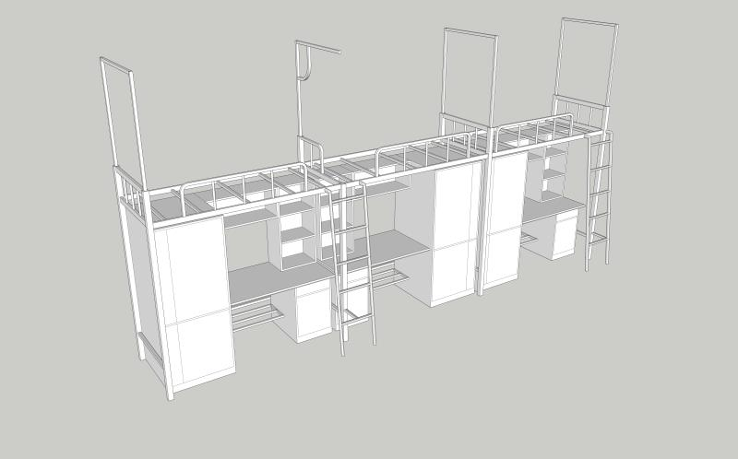

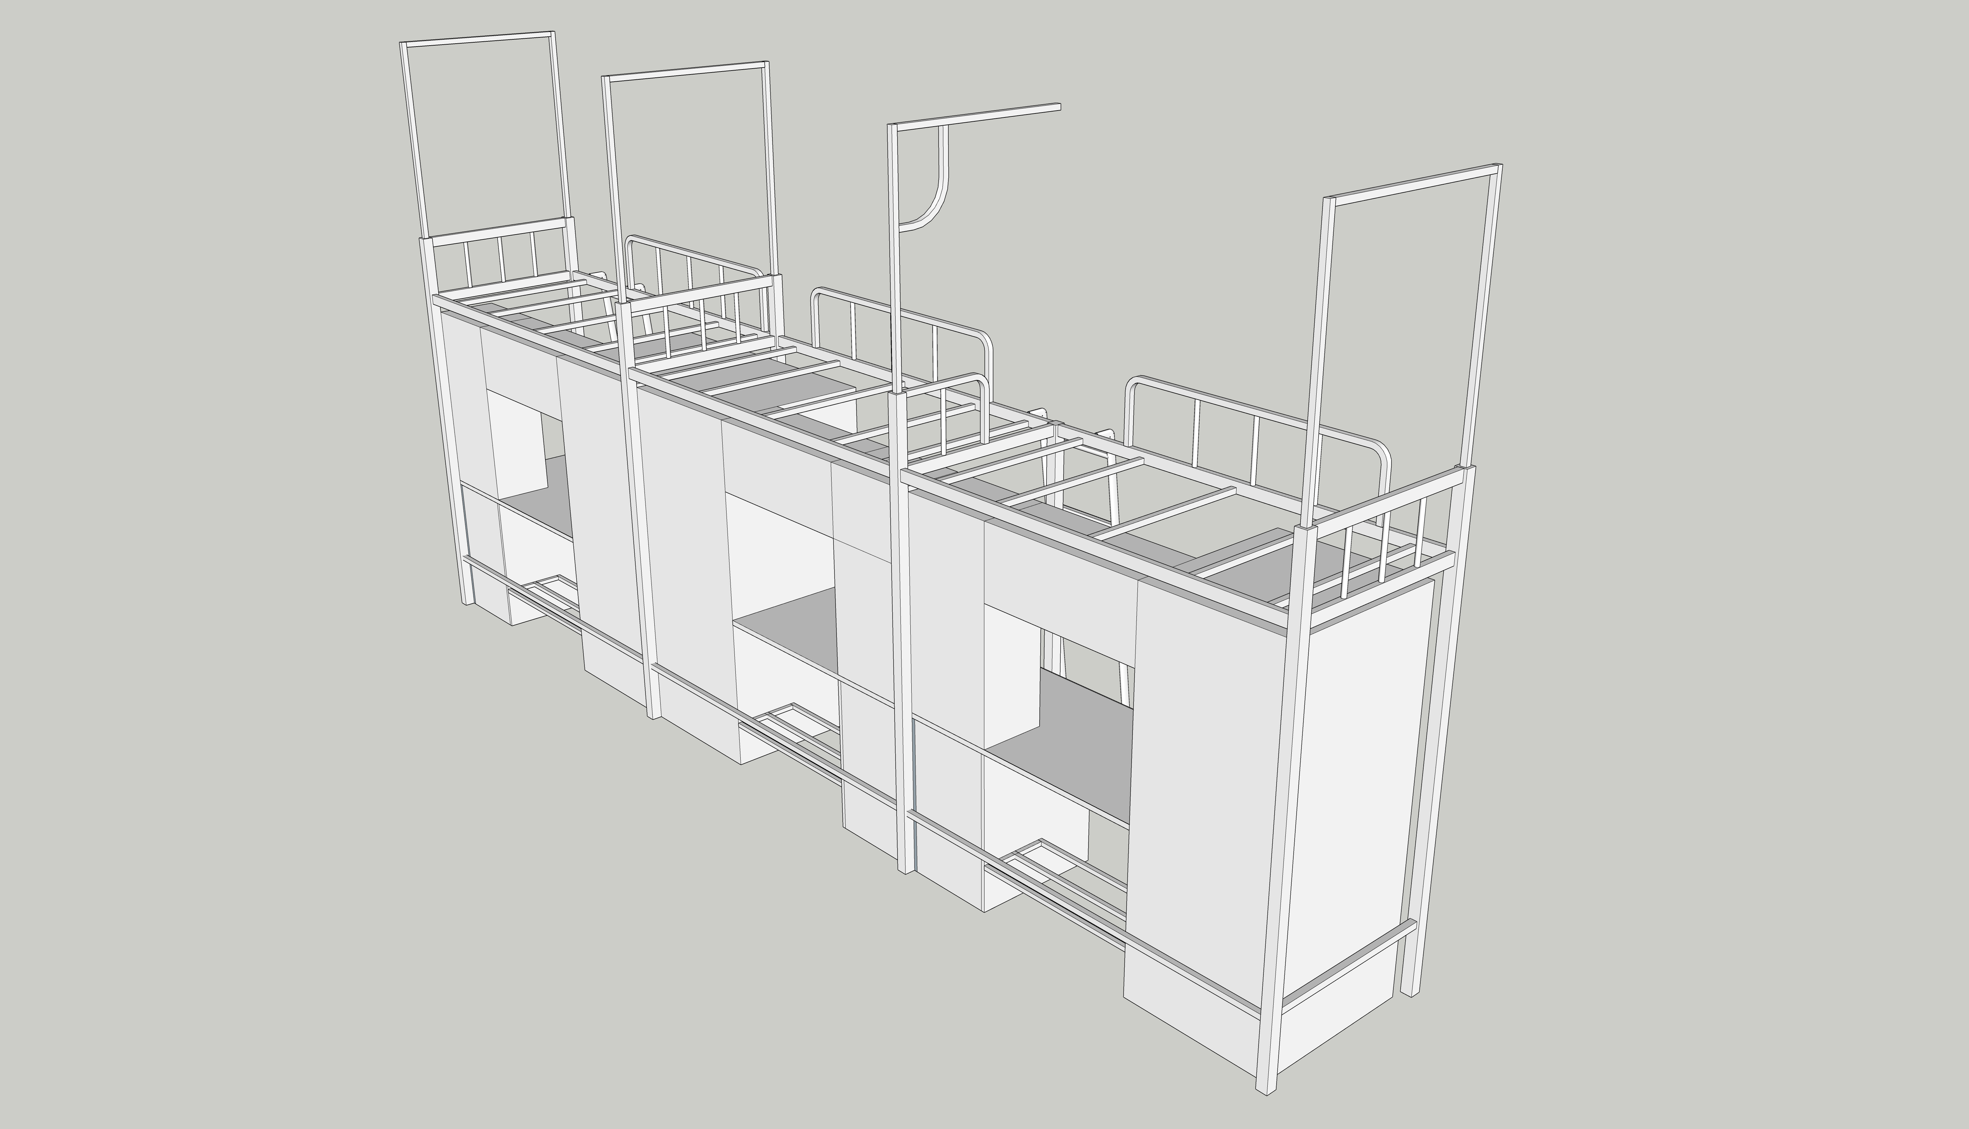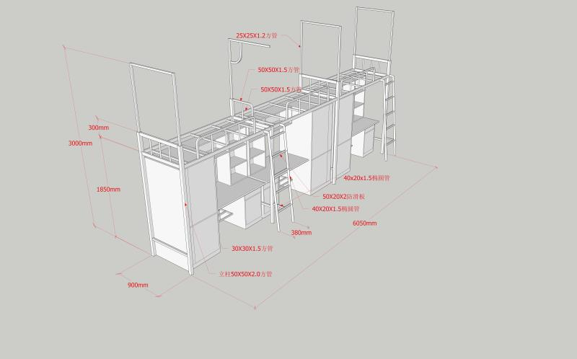
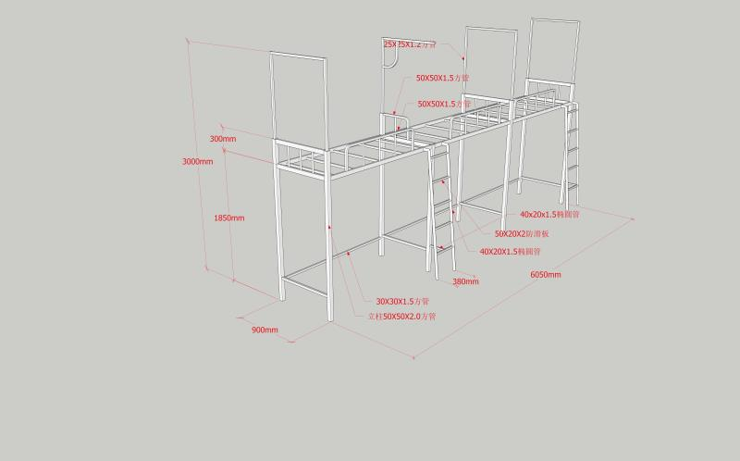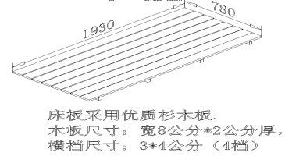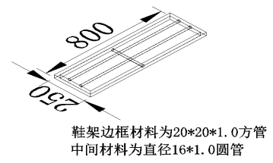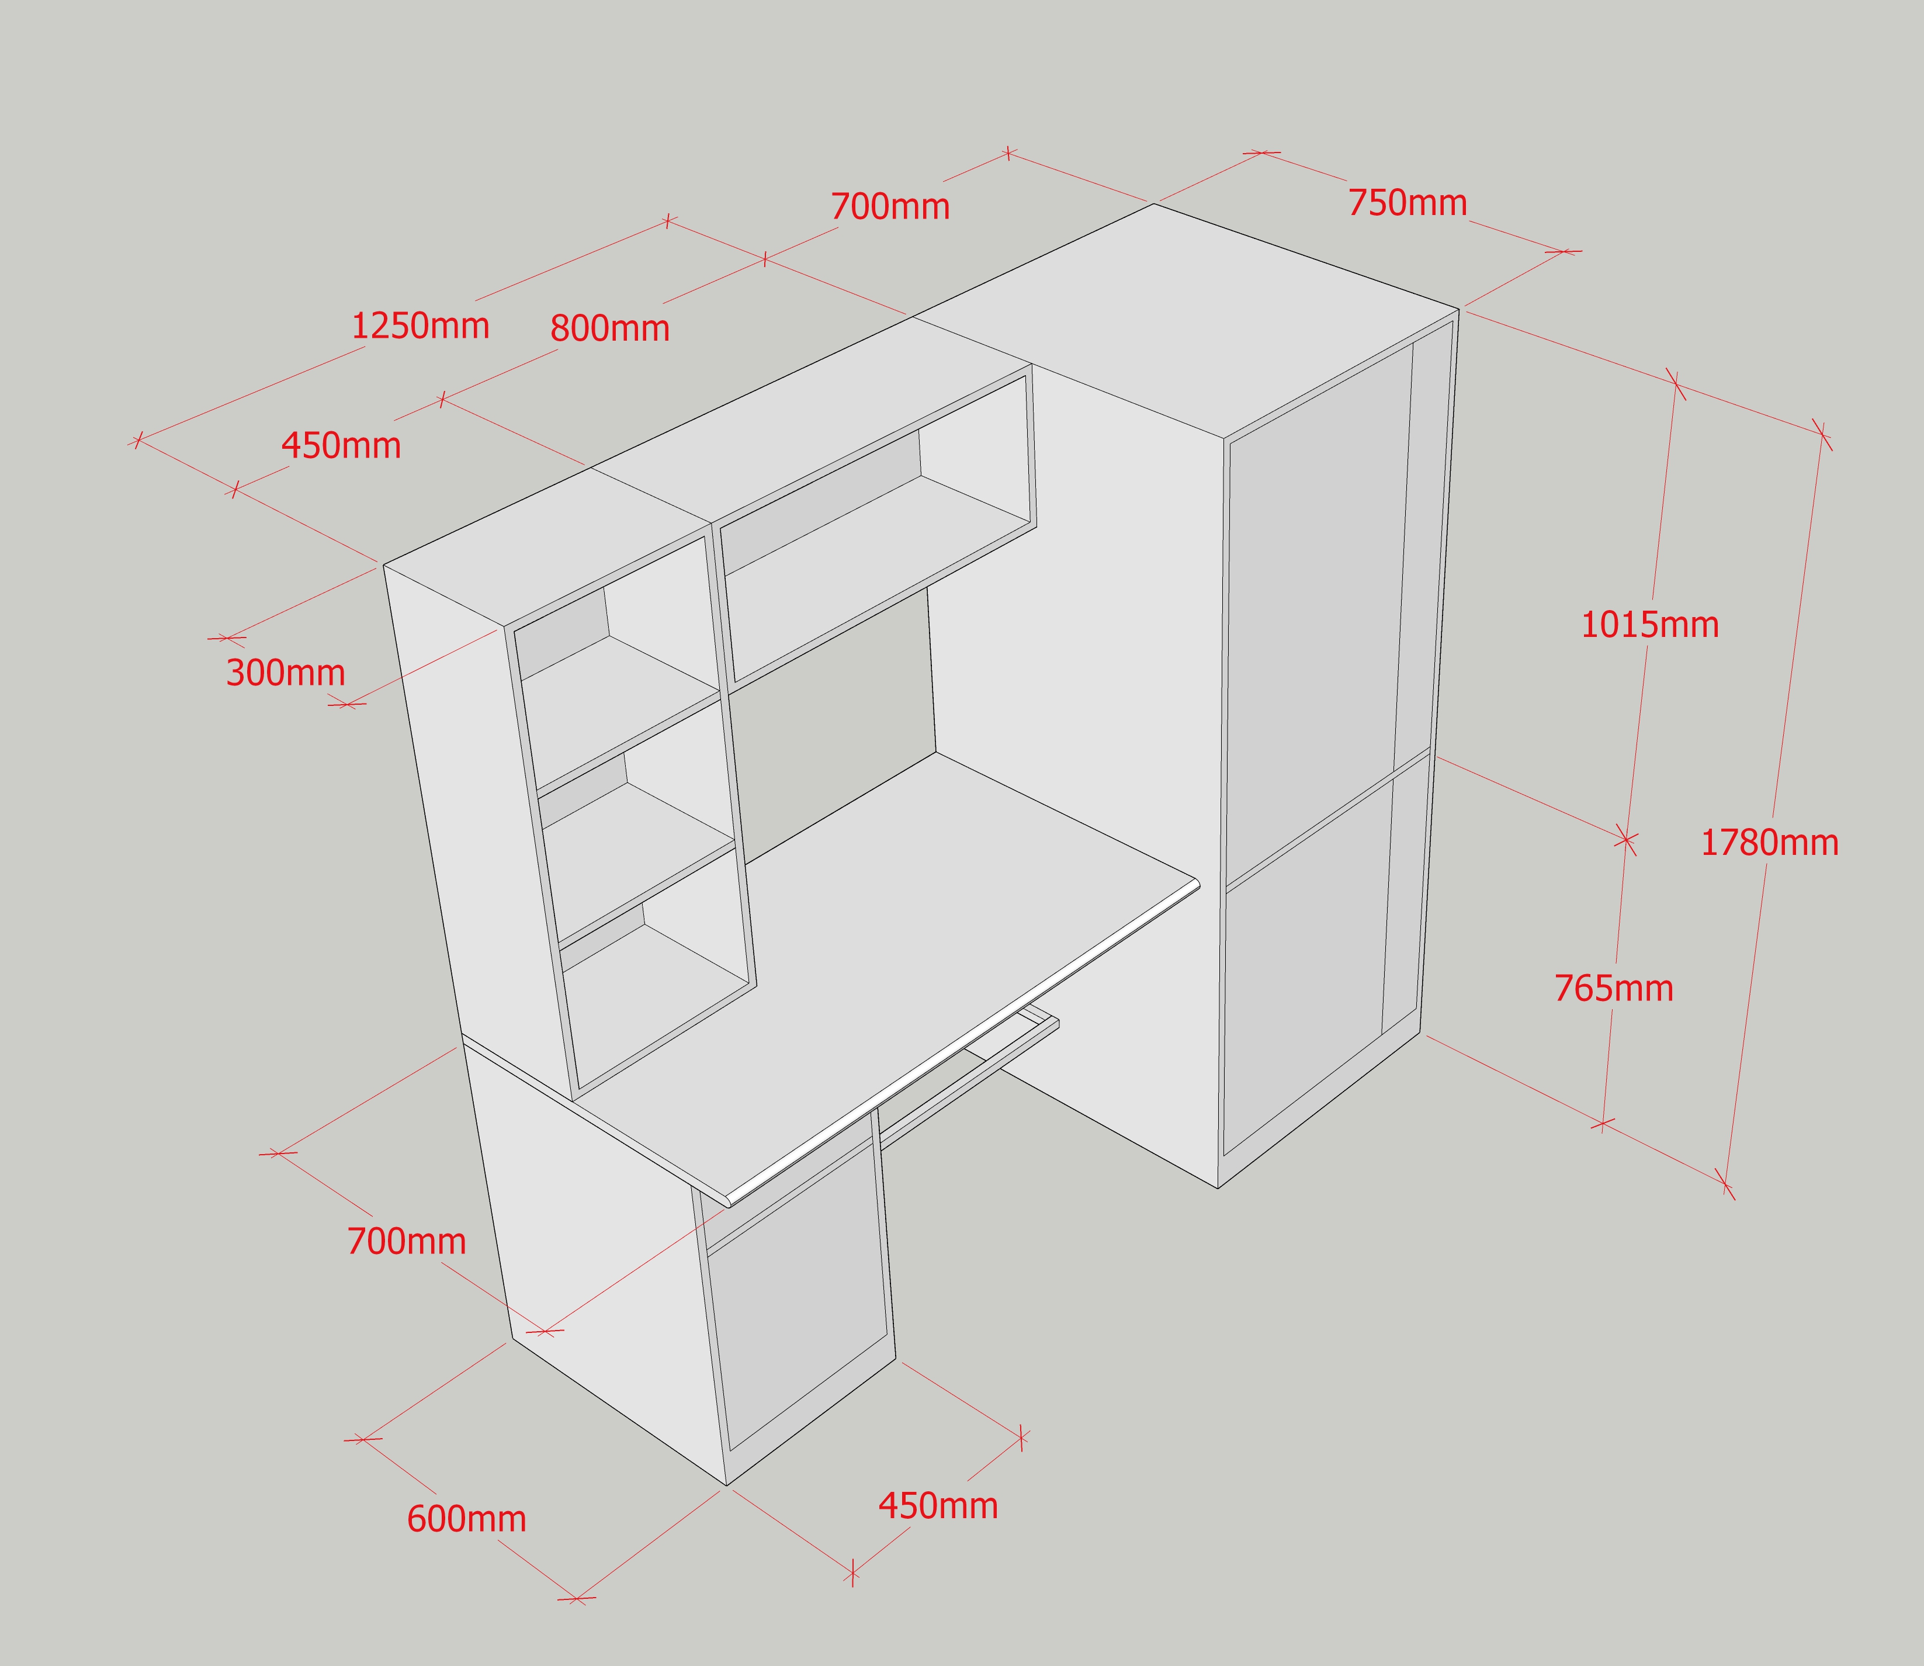

（4）方凳具体要求

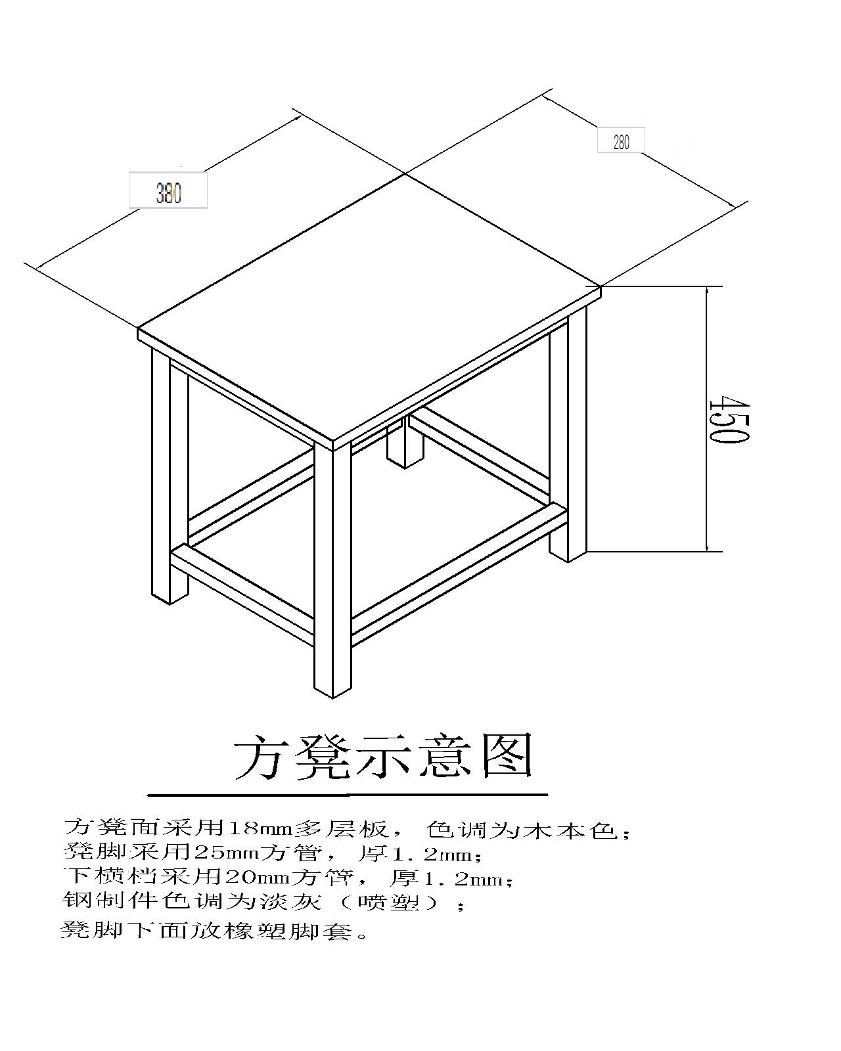

（5）出样说明图

本项目需提供样品：方凳、自修桌面、鞋架边框、小柜各一件。具体参数要求详见下图：
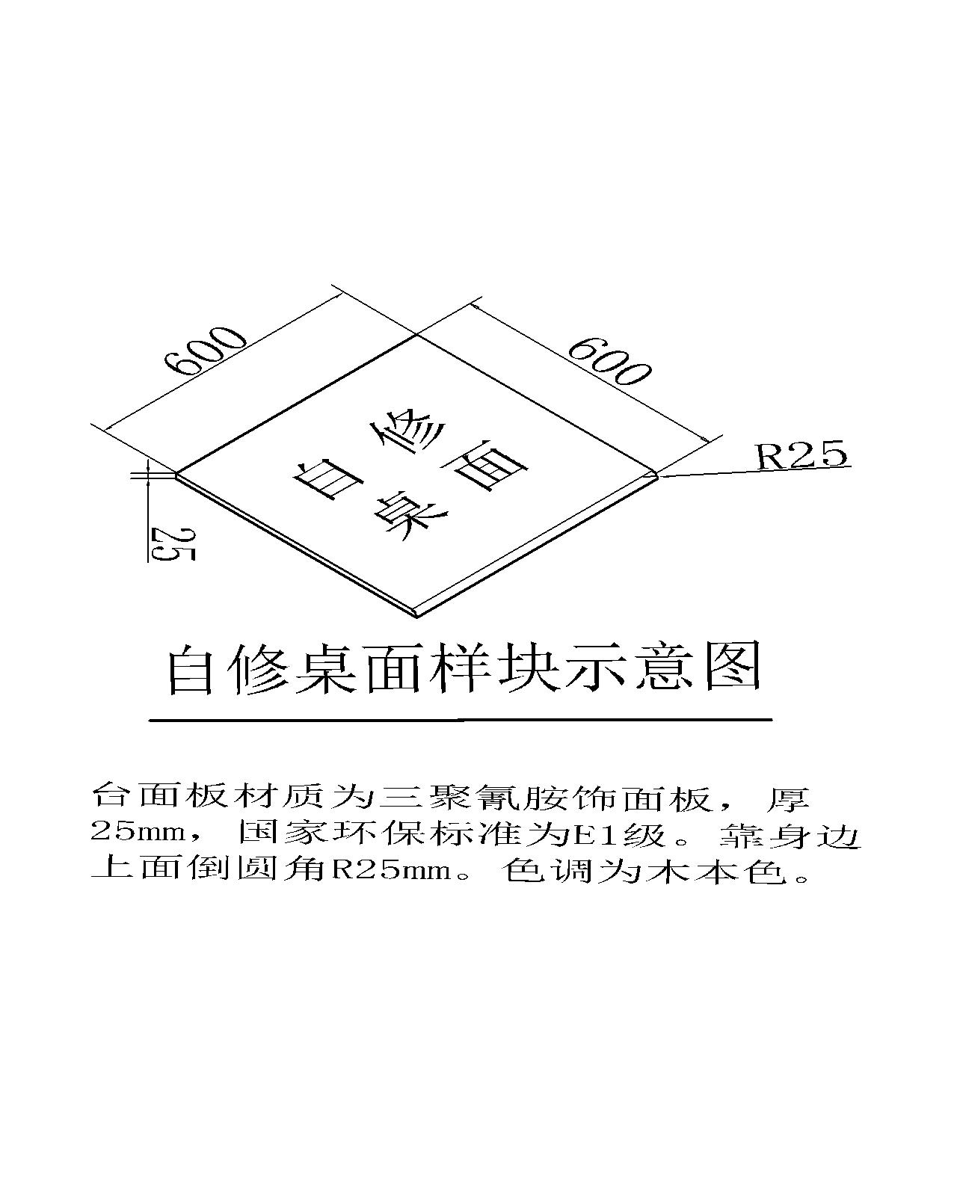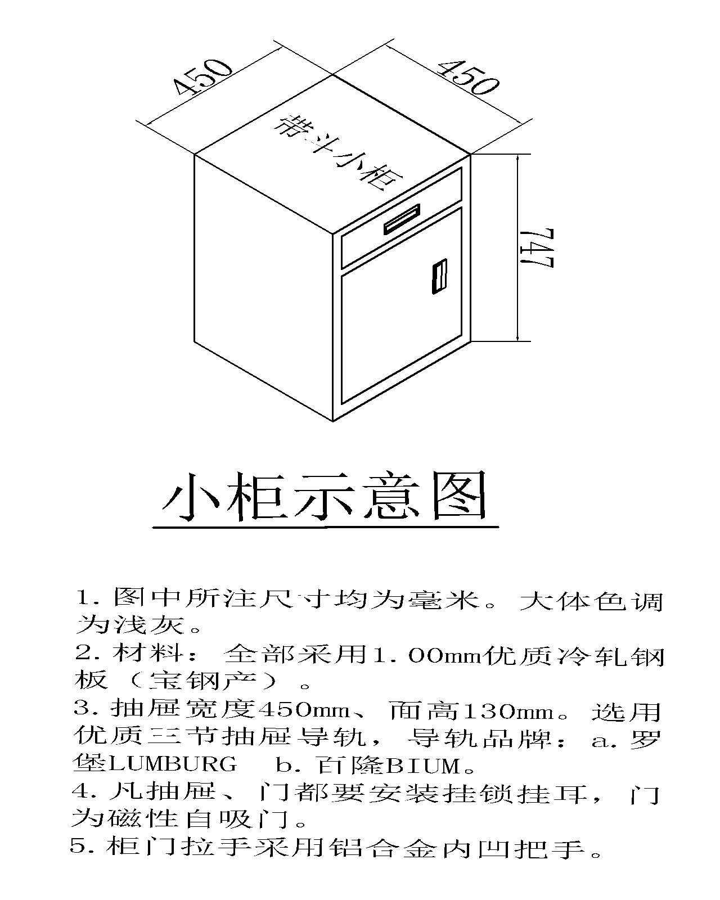

四．合同书（格式文本）
需方（采购人）：
供方（中标方）：
- 采购项目编号：
- 采购内容：
- 中标总金额：（大写） ；（小写）
- 质量和包装要求及验收标准：
- 交货期或完工期：
- 交货地点和方式：
- 货款支付步骤和办法：
- 售后服务：
- 违约责任：
- 解决争议的方式：
- 其它事项：
- 合同不可分割部分：
招标文件、投标文件、合同条款及中标通知书，供方在投标、评标过程中所作其它有关承诺、声明、书面澄清等均为合同不可分割的部分，与主合同具有同等法律效力。
- 合同备案：
合同一式四份，供需双方各执一份，采购代理机构一份。
- 合同生效：
本合同由供需双方签字、盖章，并经采购代理机构见证后生效。
需方（采购人）： （盖章） 供方（中标方）： （盖章）
法定（授权）代表人： 法定（授权）代表人：
年 月 日 年 月 日
供方户名：
见证方： （盖章） 供方开户银行：
见证人： 供方帐号：
年 月 日
★.备注：供需双方必须以本格式文本，按照合同条款拟订合同。
五．合同条款
根据江苏博智工程咨询有限公司编号JSBZQCG2019-74招标文件和该文件的中标通知书及供方投标文件，供需双方就此次计算机及相关问题，同意按下列条款规定执行。
（一） 合同内容： 需方向供方购买 。
（二） 价格及支付：
1. 按此次中标价格执行，合同总标的额为 元。
  - 付款方式：按照招标文件的规定支付。
- 知识产权
供方应保证需方在使用其交付物、服务及其任何部分时不受到第三方关于侵犯专利权、商标权或软件著作权等知识产权的指控。任何第三方如果提出侵权指控，供方应承担可能发生的一切法律责任和费用。
- 质量要求与检验：
1．供方应严格按照招标文件的有关规定和供方投标文件提供合格的货物及服务。
2．如果任何被检验的货物或服务不符合质量要求，需方均可以拒绝接受，供方应及时更换被拒绝的货物或重新提供服务，且不得影响需方正常工作，费用由供方承担，如因更换或重作导致供方逾期交付货物的，供方还应承担逾期交付的违约责任。本规定并不免除供方在本合同项下的货物质量保证义务或其他义务。
3．货物的到货验收包括：数量、外观、质量、性能、随机备件、装箱单、质量证书等随机资料及包装完整无破损。
4．货物和系统调试验收标准：按行业通行标准、厂方出厂标准、招标文件要求和供方投标文件的承诺，并不低于国家相关标准。
5．货物运到需方指定地点并经需方验证签收后，由于需方保管不善造成的质量问题，供方应负责修理，但有关费用由需方承担。
6. 经验收不合格的，供方应当按照需方要求在指定的合理期限内进行整改和完善，直至符合招标文件要求的相关标准。逾期不予整改或经整改仍不能符合相关要求，或者导致合同目的无法实现，需方有权依照法律程序解除合同，并追究供方的违约责任。
7. 需方不得擅自变更招投标文件约定的性能、指标等相关内容，如有变更应按《中华人民共和国政府采购法》、财政部《政府采购货物和服务招标投标管理办法》的相关程序执行。
（五） 交货条件：
1．交货日期（或完工期）：
2．供方在验收时应先用信函、传真、电子邮件等书面方式通知需方。
3. 货物的外观、包装、运输应按国家有关规定或相关部颁标准执行。如因供方包装或运输不当等原因造成损坏或丢失，应由供方负责调换或补缺，如因此导致供方逾期交付货物的，供方还应承担逾期交付的违约责任。
4. 货物交货时，所有货物必须带有货物质量检验合格证书、中文质保单、装箱单、中文货物安装使用说明书。其它附件所有部件必须原包装。
5. 运输及到货地点：由供方负责办理运输并承担所有费用，直接送到需方指定地点，即：以合同书上的地点为准。
（六） 安装调试及售后服务：
- 供方负责本项目的安装和调试，并保证其提供的货物符合国家、行业、地方、招投标文件及合同规定的质量、性能和标准，并正确且安全地安装。
- 供方提供的服务全部按照国家有关法律法规规章和“三包”规定以及按招标文件要求和供方投标文件中的承诺执行。
- 质保期后的货物维护由双方协商再定。
- 需方应向供方现场调试的技术人员及维修人员提供方便条件，有关费用由供方负责。
- 需方如要求供方提供招标文件及供方投标文件以外的其它服务，其费用另定。
（七） 违约责任：
- 在履行合同的过程中，如果供方遇到妨碍按时交货和提供服务的情况时，应及时以书面形式将拖延的事实、可能拖延的时间和原因通知需方。需方在收到供方通知后，应尽快对情况进行核实，并有权根据情况确定是否酌情延长交货时间以及是否收取逾期交货的违约金及损害赔偿金（如有），或依照法律程序解除部分或全部合同。延期应通过签订补充合同的方式由双方认可并履行。
- 如供方逾期交货且未经需方同意延长交货时间，除不可抗力外，每逾期一日，供方应按照逾期交货金额的万分之五的标准累计计算向需方支付违约金。逾期超过20个工作日的，需方有权依照法律程序解除合同，需方如已支付费用的，供方全部返还，且供方应按照合同总价的30%向需方支付违约金，如给需方造成损失的，还应赔偿损失。
- 需方无正当理由逾期付款时，每逾期一日，需方应按照逾期付款金额的万分之五的标准累计计算向供方支付违约金。
- 由于需方的原因要求延期交货，需方应按规定承付货款，并承担供方提供的代为保管费。（有关仓储规定另议）
- 供方如无不可抗力，又未履行招标文件、投标文件和合同条款的，一经查实，由供方赔偿由此给需方造成的损失，并按照合同总价的30%向需方支付违约金，因招、投标产生的其他责任及后果按招标文件的相关要求及处理方式执行。
- 由于供方提供货物质量和安装存在问题和缺陷导致任何人身、财产损害的，供方应负责承担由此产生的责任，与需方无关。如不可避免地造成需方损失的，需方有权向供方追偿（该等损失包括但不限于损害赔偿金、需方为解决纠纷支付的律师费、诉讼费、差旅费等合理费用）。供方并应按照合同总价的20%向需方支付违约金，如给需方造成其他损失的，供方还应负责赔偿。
- 如遭遇不可抗力事件，遭遇不可抗力的一方应尽快以书面形式将不可抗力的情况和原因通知另一方，并积极采取措施防止损失扩大。因不可抗力造成的损失，供、需双方按照法律规定处理。
- 招标文件及合同中所述之“不可抗力”系指不可预见、不可避免、不可克服的事件，包括但不限于：战争、洪水、台风、地震及其他法律、法规规定的事件。
（八） 合同生效及其它：
- 合同经供需双方代表签字并盖章，且在江苏博智工程咨询有限公司见证后即生效。
- 合同签订后供需双方即直接产生权利与义务的关系，合同执行过程中出现的问题应按照合同约定、法律法规的规定办理。在合同履行过程中，双方如有争议，由供需双方协商处理，若协商不成，可选择以下 方式处理：
（1）向无锡仲裁委员会申请仲裁。
（2）向需方所在地法院提起诉讼。
- 合同在执行过程中出现的未尽事宜，双方在不违背本合同和招标文件的原则下协商解决，协商结果以书面形式签订补充协议，且补充协议与本合同具有同等效力。
- 合同中未有约定的按照有关的法律法规以及国家行业标准或技术文件规定予以解决。
- 供需双方确认：对本合同条款及后果均已知悉，一致确认不存在欺诈、胁迫、乘人之危、重大误解、显失公平等任何可能导致合同无效或被撤销的情形。

六.附件
附件一：投标文件格式

投

标

文

件

采购项目编号：
采购项目名称：
投标人：

二○ 年 月 日

（一）投标函（格式）：
投标函
致无锡职业技术学院：
我方收到贵方编号JSBZQCG2019-74招标文件，经仔细阅读和研究，我方决定参加此项目的投标。
- 我方愿意按照招标文件的一切要求，提供本项目的投标，投标总价见《开标一览表》。
- 我方愿意提供无锡职业技术学院在招标文件中要求的文件、资料：
响应文件由证明文件部分、响应函部分、报价部分和技术文件部分四部分组成。另附电子光盘一张。
1、证明文件部分：
第一部分：资格、资信证明文件
- 关于资格的声明函（格式见附件）
- 投标人法定代表人授权委托书（格式见附件，法定代表人亲自参加投标的除外）；
- 投标人法定代表人身份证复印件及投标人法定代表人授权代表身份证复印件(投标时必须携带参加开标会议的法定代表人或法定代表人授权代表有效身份证明原件)；
- 具有独立承担民事责任能力的投标人营业执照或相关部门的登记证明文件复印件(投标时提交原件或公证件，复印件编入投标文件)；
- 投标人连续六个月(2019年4月-9月)为其法定代表人授权代表缴纳社保的证明复印件（法定代表人亲自参加投标的除外，投标时必须提交原件或公证件）；
- 投标人企业基本账户开户许可证复印件、投标保证金银行有效回单复印件并加盖公章（投标时提供原件或公证件）及投标保证金汇款（进账）凭证复印件并加盖公章，投标保证金为机构出具的保函形式的按本招标文件相关规定执行）
- 投标人近三个月中任意一个月份(不含投标当月)的财务状况报告（资产负债表和利润表）或由会计师事务所出具的近两年中任意一个年度的审计报告和所附已审财务报告复印件（投标时必须提交原件或公证件）；
- 投标人近三个月中任意一个月份(不含投标当月)的依法缴纳税收的相关材料（提供相关主管部门证明或银行代扣证明）复印件（投标时必须提交原件或公证件）；
- 投标人近三个月中任意一个月份(不含投标当月)的依法缴纳社会保障资金的相关材料（提供相关主管部门证明或银行代扣证明）复印件（投标时必须提交原件或公证件）；
- 承诺书（格式见附件）；
注：投标供应商已按《无锡市政府采购供应商注册登记管理办法》（锡财购〔2012〕3号）文件要求入供应商库的，可注册入库（详见http://cz.wuxi.gov.cn/doc/2012/10/11/51585.shtml）成功后，从网上下载打印《无锡市政府采购注册供应商资格信息登记表》（以下简称信息登记表），并经法定代表人签字和加盖公章后,可作为供应商投标文件的有效组成部分提交采购代理机构。信息登记表所记录的信息如能相应满足采购文件规定的资格、资信条件（4）-（6）项，在本项目评标评审时，可凭信息登记表免于提供相应的资格、资信证明材料的原件或公证件，否则必须按要求提供相应的资格、资信证明材料原件或公证件来予以证明。
上述资格、资信证明文件必须全部提供，其中要求提交的原件必须与投标文件同时提交，如果原件正在年检（或换证），则必须提供法定年检（或换证）单位出具的有效证明原件。否则必须提供原件或公证件来予以证明。投标供应商所提交的资格、资信证明文件的完整与否，将直接影响其投标文件的审核结果。
第二部分：补充证明文件：
- 投标人基本情况；
- 中小型企业声明函（如是）；
- 其他投标人认为有必要提供的证明资料；
2、投标函部分（格式见附件）：
- 投标函
- 投标函附录（开标一览表）
- 明细报价表（格式见附件）
- 投标偏离表（格式见附件）
- 评分标准中对应的其它所需证明材料（如有自行添加）
- 要求采购人提供的配合（如有自拟并自行添加）
- 其它（投标人认为有必要提供的声明和文件，如有自拟并自行添加）
3、报价部分（格式见附件）
- 技术文件部分（施工组织设计暗标）
①项目实施方案
②售后服务管理及措施
③样品
- 我方同意按招标文件中的规定，本投标文件投标的有效期限为提交投标文件之日起90天。
- 如果我方的投标文件被接受，我方将履行招标文件中规定的每一项要求，按期、按质、按量，完成交货任务。
- 我们服从和尊重评委会的评审结果，认为贵方有权决定中标者。
- 我方愿意遵守《中华人民共和国政府采购法》，并按《中华人民共和国合同法》、财政部《政府采购货物和服务招标投标管理办法》和合同条款履行自己的全部责任。
- 我方认可并遵守招标文件的所有规定，放弃对招标文件提出质疑的权利。
- 我方愿意按招标文件的规定交纳投标保证金。如我方在投标截止期后撤回投标及中标后拒绝遵守投标承诺或拒绝在规定的时间内与采购人签订合同，则投标保证金将被贵中心没收。
- 如果我方被确定为中标供应商，我方愿意在在合同签订前向采购人交纳不超过政府采购合同金额10%的履约保证金。且我方如无不可抗力，又未履行招标文件、投标文件和合同条款的，一经查实，我方愿意赔偿由此而造成的一切损失，并同意接受按招标文件的相关要求对我方进行的处理。
- 我方决不提供虚假材料谋取中标、决不采取不正当手段诋毁、排挤其他供应商、决不与采购人、其它供应商或者采购代理机构恶意串通、决不向采购人、采购代理机构工作人员和评委进行商业贿赂、决不在采购过程中与采购人进行协商谈判、决不拒绝有关部门监督检查或提供虚假情况，如有违反，无条件接受贵方及相关管理部门的处罚。
投标人（盖章）： 法定代表人或法定代表人授权代表签字或盖章：
电话： 传真：
通讯地址： 邮编：

（二）（投标人）关于资格的声明函（格式）：

关于资格的声明函

采购项目编号：JSBZQCG2019-74
日期：
无锡职业技术学院：
我公司（单位）参加本次项目（JSBZQCG2019-74）政府采购活动前三年内，在经营活动中没有重大违法记录，我公司（单位）愿针对本次项目（JSBZQCG2019-74）进行投标，投标文件中所有关于投标资格的文件、证明、陈述均是真实的、准确的。若有违背，我公司（单位） 愿意承担由此而产生的一切后果。

投标人（盖章）：
法定代表人或法定代表人授权代表（签字或盖章）：

（三）（投标人）法定代表人授权委托书（格式）：

法定代表人授权委托书

采购项目编号：JSBZQCG2019-74
日期：
无锡职业技术学院：
系中华人民共和国合法公司（单位），特授权 代表我公司（单位）全权办理针对本项目（JSBZQCG2019-74）的投标、参与开标、评标、签约等具体工作，并签署全部有关的文件、协议及合同。
我公司（单位）对被授权代表的签名负全部责任。
在撤销授权的书面通知送达你处以前，本授权书一直有效，被授权代表签署的所有文件（在授权书有效期内签署的）不因授权的撤销而失效。
被授权代表情况：
姓名： 性别： 电话：

单位名称（盖章）：
法定代表人（签字或盖章）：

（四）承诺书（格式）：

承诺书

（投标人名称）在此承诺：

1．本公司（单位）对本项目（JSBZQCG2019-74）所提供的货物均为原厂全新合格品；
2．本公司（单位）具备履行合同所必需的设备和专业技术能力；
3. 本公司未被“信用中国”网站（www.creditchina.gov.cn）列入失信执行人、重大税收违法案件当事人名单、政府采购严重违法失信行为记录名单。
如违背上述承诺，本公司（单位）将承担一切法律责任。

投标人（盖章）：
法定代表人或法定代表人授权代表签字或盖章：

（五）（投标人）中小企业声明函（格式）：
中小企业声明函
本公司郑重声明，根据《政府采购促进中小企业发展暂行办法》（财库[2011]181号）的规定，本公司为______（请填写：中型、小型、微型）企业。即，本公司同时满足以下条件：
1、根据《工业和信息化部、国家统计局、国家发展和改革委员会、财政部关于印发中小企业划型标准规定的通知》（工信部联企业[2011]300号）规定的划分标准，本公司为______（请填写：中型、小型、微型）企业。
2、本公司参加__________________单位的________________________项目采购活动提供本企业制造的货物，由本企业承担工程、提供服务，或者提供其他______（请填写：中型、小型、微型）企业制造的货物。本条所称货物不包括使用大型企业注册商标的货物。
本公司对上述声明的真实性负责。如有虚假，将依法承担相应责任。

企业名称（盖章）：

日 期：

监狱、戒毒企业证明文件：

残疾人福利性单位声明函

残疾人福利性单位声明函
本单位郑重声明，根据《财政部 民政部 中国残疾人联合会关于促进残疾人就业政府采购政策的通知》（财库〔2017〕 141号）的规定，本单位为符合条件的残疾人福利性单位，且本单位参加______单位的______项目采购活动提供本单位制造的货物（由本单位承担工程/提供服务），或者提供其他残疾人福利性单位制造的货物（不包括使用非残疾人福利性单位注册商标的货物）。
本单位对上述声明的真实性负责。如有虚假，将依法承担相应责任。

投标人名称（盖章）：

日 期：

（六）开标一览表（格式）：

开标一览表
投标人名称（盖章） 采购项目编号：JSBZQCG2019-74
项目名称 | 投标总报价(小写)
无锡职业技术学院学生公寓家具采购项目
投标总报价（大写）：
法定代表人或法定代表人授权代表签字或盖章：

日期：

（七）明细报价表（格式）：

明细报价表
投标人名称（盖章） 采购项目编号：JSBZQCG2019-74
序号 | 名称 |  | 品牌型号 | 数量 | 产地 | 是否属于小、微型企业产品 | 是否属于监狱和戒毒企业产品 | 是否属于残疾人福利性单位产品 | 免费 质保期 | 单报价 | 分项 总报价
1
2
3
属于小、微型企业产品的价格合计（大写）：
属于监狱和戒毒企业产品的价格合计（大写）：
属于残疾人福利性单位产品的价格合计（大写）：
服  务  承  诺 |  | - 质量 2.安装 3."三包"(包修、包退、包换)4.其他承诺  （以上是主要承诺，供投标人参考，投标人应在满足采购文件要求的基础上，根据自己单位的情况作出具体承诺）
法定代表人或法定代表人授权代表签字或盖章： 日期：
注：（1）在“是否属于小、微型企业产品”栏内填写“是”或“否”。如填写“是”，必须在“产地“栏内加填小、微型企业的完整名称，投标人《中小企业声明函》和投标人所在地的县级以上中小企业主管部门对投标人为中型或小、微型企业的认定证明复印件；如未按要求填写和提供有效证明或相关内容表述不清的，不得享受价格扣除。投标人对所报相关数据的真实性负责，江苏博智工程咨询有限公司有权将相关内容进行公示；
（2）在“是否属于监狱和戒毒企业产品”栏内填写“是”或“否”。监狱和戒毒企业参加政府采购活动视同小型、微型企业，享受评审价格扣除6%的政府采购优惠政策。参加报价的监狱和戒毒企业，应当提供由省级以上监狱管理局、戒毒管理局（含新疆生产建设兵团）出具的属于监狱企业的证明文件复印件。（按属于监狱和戒毒企业产品细目报价表认真填写，未按要求提供有效证明或相关内容表述不清的，不得享受价格扣除。）
（3）在“是否属于残疾人福利性单位产品”栏内填写“是”或“否”。残疾人福利性单位参加政府采购活动视同小型、微型企业，享受评审价格扣除6%的政府采购优惠政策。参加报价的残疾人福利性单位，应当提供《残疾人福利性单位声明函》。残疾人福利性单位属于小型、微型企业的，不重复享受政策。（按属于残疾人福利性单位产品细目报价表认真填写，如未按要求填写和提供有效声明函的，不得享受价格扣除。）
（4）投标人应当根据“采购需求”的内容在上表中详细填写；
（5）表格不够可自行延长。

（八）投标偏离表（格式）：

投标偏离表

投标人名称（盖章） 采购项目编号：JSBZQCG2019-74

名称 | 采购要求 | 实报内容 | 偏离说明

法定代表人或法定代表人授权代表签字或盖章：

注：（1）本表不得删除；

（2）如无任何技术偏离，请于本表 “偏离说明”中注明“无偏离”；

（3）如有技术偏离项，请于本表中列明偏离内容，如需要可自行延长，其余无偏离内容不须赘述。

（九）技术文件部分（暗标）-单独成册
①项目实施方案
②售后服务管理及措施
③样品

